Генератор ГУК-1

http://smham.ucoz.ru/publ/13-1-0-119
На этот раз в рубрике «Ретро» мы размещаем материал этого автора по прибору, выпускавшемуся в СССР в 1970-80 г.г., ГУК-1.
Поиски материалов по ГУК в интернете положительных результатов не дали. Поэтому, после соответствующего редактирования и правки, нами приводится «Инструкция по эксплуатации» и принципиальная схема генератора учебного комбинированного ГУК-1. Мы старались максимально сохранить оригинальный текст и обозначения в соответствии со схемой заводского оригинала. К сожалению, качество фото с бумажного оригинала «Инструкции…» и схемы не позволило разместить их на сайте. А сам прибор был продан в 90-е годы…
На наш взгляд при соответствующей замене транзисторов вполне возможно повторение прибора в радиолюбительской практике. Кроме того, усовершенствовать прибор можно по материалам статьи В.Рудого «Усовершенствование генератора «ГУК-1» в журнале Радио, 1982, № 5, с.55.

Итак, представляем! Ретро - но метко!

Генератор учебный комбинированный ГУК-1
Руководство по эксплуатации

ВНИМАНИЮ ПОТРЕБИТЕЛЯ!
При работе с прибором нужно учитывать то, что НЧ и ВЧ генератор имеют общий корпус. Может произойти короткое замыкание в схеме, если подключить оба выхода в одну схему и при этом корпусные провода ВЧ и НЧ выходов будут подключены в различные точки схемы.

1. ОБЩИЕ УКАЗАНИЯ
1.1. Генератор учебный комбинированный ГУК-1 представляет собой комбинированный прибор, который состоит из генераторов низкой и высокой частоты. Генератор НЧ является источником синусоидальных электрических колебаний 5-ти фиксированных частот в звуковом диапазоне. Генератор ВЧ является источником электрических синусоидальных колебаний в диапазоне частот от 150 кГц до 28 мГц с разрывом диапазона от 1,8 мГц до 4,0 мГц.
1.2. Прибор предназначен для регулировки низкочастотных и высокочастотных каскадов радиоаппаратуры. Он может применяться в учебных целях в старших классах общеобразовательных школ при проведении опытов по радиотехнике на уроках физики, в кружках юных техников.
Прибор позволяет производить настройку и регулировку широкого круга любительской и бытовой радиоаппаратуры.
1.3. Прибор может эксплуатироваться при следующих условиях:
а) температура окружающей среды от +10°С до +35°С;
б) относительная влажность воздуха до 65% при температуре окружающего воздуха 20°С;
в) атмосферное давление 750 ± 30 мм рт. ст.

2. ТЕХНИЧЕСКИЕ ДАННЫЕ
2.1. Диапазон частот ВЧ генератора от 150 кГц до 28 мГц перекрывается пятью поддиапазонами со следующими частотами:
1 поддиапазон 150 — 340 кГц
II 340 — 800 кГц
III 800 — 1800 кГц
IV 4,0 — 10,2 мГц
V 10,2 — 28,0 мГц

2.2. Погрешность установки ВЧ не более ±5%.
2.3. Генератор ВЧ обеспечивает плавную регулировку выходного напряжения от 0,05 мВ до 0,1 В.
2.4. Генератор обеспечивает следующие виды работ:
а) непрерывная генерация;
б) внутренняя амплитудная модуляция синусоидальным напряжением с частотой 1000 Гц.
2.5. Глубина модуляции не менее 30%.
2.6. Выходное сопротивление ВЧ генератора не более 200 Ом.
2.7. НЧ генератор генерирует 5 фиксированных частот: 100 Гц, 500 Гц, 1000 Гц, 5000 Гц, 15000 Гц.
2.8. Допустимое отклонение частоты НЧ генератора не более ±10%.
2.9. Выходное сопротивление НЧ генератора не более 600 Ом.
2.10. Выходное напряжение НЧ плавно регулируется от 0 до 0.5 В.
2.11. Прибор допускает непрерывную работу в течение не менее 8 часов.
2.12. Время самопрогрева прибора — 10 минут.
2.13. Питание прибора осуществляется от батареи «Крона» напряжением 9 В. Характеристики прибора сохраняются при снижении напряжения питания до 7,2 В.
2.14. Потребляемый ток не более 30 мА.
2.15. Размеры прибора 200Х 114Х104 мм.
2.16. Масса прибора не более 0,9 кг.

…[3. Комплект поставки]…

4. УСТРОЙСТВО И ПРИНЦИП РАБОТЫ ГЕНЕРАТОРА
4.1. НЧ и ВЧ генераторы конструктивно выполнены раздельно. Основной электрический монтаж выполнен на печатных платах «НЧ» и «ВЧ». В печатные платы впаяны кнопочные переключатели П2К. Переключатели вместе с платами закреплены на алюминиевой панели. На плате «НЧ» расположена кнопка включения питания прибора.
4.2. Остальные радиоэлементы закреплены на передней панели.
4.3. Генератор НЧ выполнен на транзисторе VТЗ (рис. 2 — схема электрическая принципиальная). Обратная связь осуществляется через трехзвенную RС цепочку, которая задает частоту генерации генератора. Переключателем В1 RС цепочка подключается в схему генератора. Транзистор VТ2 обеспечивает стабилизацию выходного напряжения генератора. Для устранения влияния внешней нагрузки на работу генератора применен буферный каскад — эмиттерный повторитель на транзисторе VТ1. В каждой RС цепочке имеется переменный резистор, которым устанавливается фиксированная частота.
4.4. Задающий генератор ВЧ собран на транзисторе VТ6 по схеме ,с общей базой. Положительная обратная связь с коллектора на эмиттер транзистора VТ6 осуществляется через эмиттерный повторитель на транзисторе VТ5.
Включение в цепь обратной связи транзистора обеспечивает надежную генерацию в широком диапазоне частот.
4.5. Индуктивности L1 — L5, включаемые в коллекторную цепь транзистора VТ6 с помощью переключателей В2-1 — В2-5 определяют поддиапазоны ВЧ генератора. Изменение частоты в пределах каждого поддиапазона осуществляется с помощью переменного конденсатора С24.

Рис. 1. Передняя панель прибора ГУК-1

На передней панели (см. рис. 1) расположены:
1—кнопочные переключатели для включения прибора и фиксированных НЧ; 2—ручка потенциометра регулировки выходного сигнала НЧ генератора и установки глубины модуляции; 3—гнездо выхода НЧ генератора; 4—кнопочные переключатели для включения поддиапазонов ВЧ генератора; 5—ручка потенциометра регулировки выходного сигнала ВЧ генератора; 6—гнездо выхода ВЧ генератора; 7—ручка перестройки ВЧ генератора.

4.6. Сигнал с эмиттерного повторителя на транзисторе VТ7 поступает на выход генератора, а с эмиттерного повторителя на транзистореVТ8—на схему стабилизации выходного напряжения генератора, собранную на транзисторах VТ4, VТ9. Регулировка выходного напряжения генератора осуществляется изменением напряжения питания задающего генератора. При увеличении напряжения питания задающего генератора, генерируемое им напряжение увеличивается, при уменьшении напряжение питания уменьшается. Напряжение питания задающего генератора поступает через транзистор VТ9. При увеличении выходного напряжения транзистор VТ9 запирается напряжение питания задающего генератора уменьшается. Это приводит к уменьшению выходного напряжения. Во всем диапазоне частот выходное напряжение генератора изменяете незначительно.
4.7. Модулирующее напряжение НЧ подается через резистор R27 на эмиттер транзистора VТ6 и через R22 на базу VТ4.

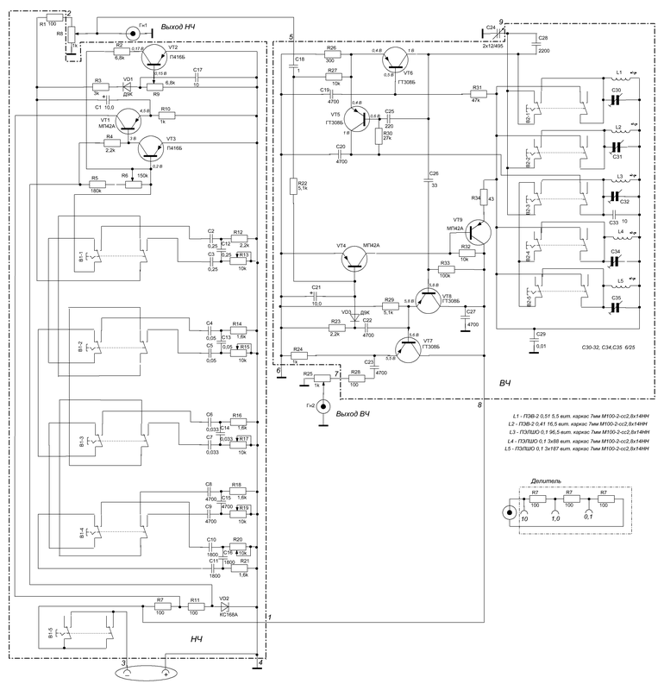
Рис.2. Схема принципиальная электрическая прибора ГУК-1 http://smham.ucoz.ru/_pu/1/66694610.gif

6. ПОДГОТОВКА К РАБОТЕ
Перед работой в нишу, расположенную в задней части необходимо установить источник питания — батарею «Крона» и подключить ее к разъемной колодке.

7. ПОРЯДОК РАБОТЫ
7.1. Подсоедините кабель с делителем к необходимому для работы гнезду на передней панели прибора «НЧ» или «ВЧ», включите прибор нажатием кнопки «ВКЛ», этой кнопкой включается генератор НЧ и ВЧ.
7.2. Необходимая фиксированная частота НЧ—100, 500, 1000, 5000 Гц устанавливается нажатием соответственно кнопок 1, 2, 3, 4. Для включения частоты 15000 Гц необходимо, чтобы кнопки 1, 2, 3, 4 находились в отжатом состоянии, для этого произвести неполное нажатие на одну из этих кнопок.
7.3. Диапазон ВЧ генератора включается нажатием соответствующей кнопки «ВЧ». Ручкой настройки частоты по визирной линии устанавливается нужное значение частоты на шкале. Напряжение ВЧ выключается неполным нажатием любой кнопки «ВЧ».
7.4. Модуляция ВЧ сигнала осуществляется частотой 1000 Гц. Уровень глубины модуляции устанавливается ручкой регулировки выходного напряжения НЧ. Глубина модуляции 30% обеспечивается поворотом ручки потенциометра НЧ на 2—3 деления на I—IVподдиапазонах и 4—5 делений на V поддиапазоне. Немодулированный сигнал ВЧ получается при крайнем левом положении ручки потенциометра «НЧ».
7.5. Величина выходного напряжения НЧ и ВЧ устанавливается ручкой соответствующего потенциометра. С помощью выносногоделителя возможно уменьшение уровня выходного сигнала в 10 и 100 раз.

Обсуждение здесь http://rt20.mybb2.ru/viewtopic.php?f=3&t=39554

Вот полная инструкция на ГУК-1</a>
Как вложить файл не знаю, поэтому привожу ссылку.
Кому надо скачивайте. Страница, вполне возможно, скоро будет закрыта.
http://dessy.ucoz.ru/doc/guk_1.djvu
Нужно обращать внимание на год выпуска ГУК-1.
На приведенной фотографии хорошо заметно различие в схемах приборов выпуска 1975 и 1977 годов.
https://public.bay.livefilestore.com/y1 ... jpg?psid=1

Есть предложение сделать ГУК с диапазоном 1.8-4Мгц в Lay начало есть.
http://www.kondratev-v.ru/generatory-signalov/5139.html

Кто нибуть, подскажите пожалуйста : куда мне подключить ( по схеме ) микроамперметр , чтоб я мог при повороте ручки МОДУЛЯЦИИ по прибору проследить показания .

Выход сигнала НЧ нужно брать со среднего вывода регулятора (она же точка 5 на схеме) выхода НЧ напряжения, и нужно бы проверить, чтобы форма сигнала с нагрузкой (S-метр) не поменялась, т.е., осталась бы синусоидой. Это делается, естественно с помощью осциллографа.
Кроме того, и это лучше, следует попробовать снять сигнал с точки соединения С18,R27,R22. Здесь влияние S-метра будет минимальным. Но и напряжение может оказаться низким из-за маленькой емкости С18. В таком случае на входе S-метра ставьте эмиттерный или истоковый повторитель и снимайте сигнал с точки 5 (ср. вывод регулятора выхода НЧ). Ну а далее градуировка и калибровка шкалы микроаммперметра в % глубины модуляции, если это так нужно. Транзистор КТ315, 3102 (лучше, больше Кус), диоды КД521, 522.
И еще. Все таки внимательно перечитайте описание ГУК-1 отсюда http://smham.ucoz.ru/publ/13-1-0-119 Там нормальное "паспортное" описание, из него можно кое-что "вытянуть"..., да и схема мною перерисована тщательно и смотрится хорошо при увеличении (навести курсор на рисунок и щелкнуть)...
И еще. А чем Вам не нравиться шкала на ручке регулятора выхода НЧ напряжения? Глубина модуляции там указана, вполне достаточно для любительских целей.
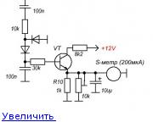

Схема, технические характеристики, работа генератора ГУК-1.

http://www.kondratev-v.ru/generatory-signalov/5139.html
Недавно мне принесли в ремонт генератор ГУК-1. Что бы потом не думалось, сразу заменил все электролиты. О чудо! Все заработало. Генератор еще советских времен, а отношение у коммунистов к радиолюбителям было такое Х… , что вспоминать не охота.
Вот отсюда и генератор желал бы быть получше. Конечно самое главное неудобство, это установка частоты высокочастотного генератора. Хоть бы, какой ни будь простенький верньер поставили, поэтому пришлось добавить дополнительный подстроечный конденсатор с воздушным диэлектриком (Фото1). По правде сказать я очень не удачно выбрал для его место, надо было бы чуть-чуть сместить. Я думаю вы это учтете.
Что бы поставить ручку, пришлось удлинить ось триммера, кусок медной проволоки диаметром 3мм. Конденсатор подключается параллельно основному КПЕ или непосредственно, или через «растягивающий» конденсатор, что еще больше увеличивает плавность настройки генератора ВЧ. Для кучи заменил и выходные разъемы — родные уже все раздрыгались. На этом ремонт закончился. От куда схема генератора я не узнал, но похоже, что все соответствует. Возможно она пригодится и вам.
Схема генератора универсального комбинированного — ГУК-1 приведена на рисунке 1. В состав прибора входят два генератора, низкочастотный генератор и генератор ВЧ.
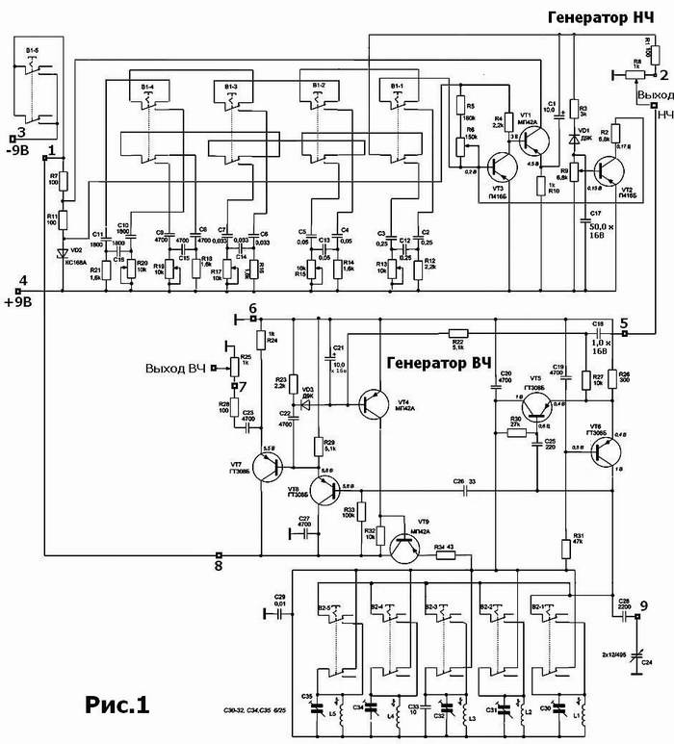
ТЕХНИЧЕСКИЕ ДАННЫЕ
1. Диапазон частот ВЧ генератора от 150 кГц до 28 мГц перекрывается пятью поддиапазонами со следующими частотами:
• 1 поддиапазон 150 — 340 кГц
• II 340 — 800 кГц
• III 800 — 1800 кГц
• IV 4,0 — 10,2 мГц
• V 10,2 — 28,0 мГц
2. Погрешность установки ВЧ не более ±5%.
3. Генератор ВЧ обеспечивает плавную регулировку выходного напряжения от 0,05 мВ до 0,1 В.
4. Генератор обеспечивает следующие виды работ:
а) непрерывная генерация;
б) внутренняя амплитудная модуляция синусоидальным напряжением с частотой 1кГц.
5. Глубина модуляции не менее 30%.
6. Выходное сопротивление ВЧ генератора не более 200 Ом.
7. НЧ генератор генерирует 5 фиксированных частот: 100 Гц, 500 Гц, 1кГц, 5кГц, 15кГц.
8. Допустимое отклонение частоты НЧ генератора не более ±10%.
9. Выходное сопротивление НЧ генератора не более 600 Ом.
10. Выходное напряжение НЧ плавно регулируется от 0 до 0.5 В.
11. Время самопрогрева прибора — 10 минут.
12. Питание прибора осуществляется от батареи «Крона» напряжением 9 В.

ГЕНЕРАТОР НИЗКОЙ ЧАСТОТЫ

Генератор НЧ собран на транзисторах VT1 и VT3. Положительная обратная связь, необходимая для возникновения генерации снимается с резистора R10 и подается в цепь базы транзистора VT1 через конденсатор С1 и соответствующую фазосдвигающую цепочку, выбранную переключателем В1 (например С2,С3,С12.). Один их резисторов в цепочке — подстроечный (R13), с помощью которого можно подстраивать частоту генерации низкочастотного сигнала. Резистором R6 устанавливается начальное смещение на базе транзистора VT1. На транзисторе VT2 собрана схема стабилизации амплитуды генерируемых колебаний. Выходное напряжение синусоидальной формы через С1 и R1 подается на переменный резистор R8, который является регуляторов выходного сигнала НЧ генератора и регулятором глубины амплитудной модуляции ВЧ генератора.

ГЕНЕРАТОР ВЫСОКОЙ ЧАСТОТЫ

ВЧ генератор реализован на транзисторах VT5 и VT6. С выхода генератора через С26 сигнал подается на усилитель собранный на транзисторах VT7 и VT8. На транзисторах VT4 и VT9 собран модулятор ВЧ сигнала. Эти же транзисторы используются в схеме стабилизации амплитуды выходного сигнала. Не плохо бы для этого генератора изготовить аттенюатор, или Т, или П типа. Рассчитать такие аттенюаторы можно с помощью соответствующих калькуляторов для расчета Т-аттенюаторов и П-аттенюаторов. Вот вроде и все. До свидания. К.В.Ю.

Скачать схему.
. Скачали раз: 715

Рисунок печатной платы генератора ВЧ
Рисунок в формате LAY любезно предоставил Игорь Рожков, за что я ему выражаю благодарность за себя и за тех, кому этот рисунок пригодится.
В приведенном архиве размещен файл Игоря Рожкова к промышленному радиолюбительском генератору, имеющему пять диапазонов ВЧ — ГУК-1. Плата приведена в формате *.lay и содержит доработку схемы (шестой переключатель на диапазон 1,8 — 4 МГц), ранее опубликованную в журнале Радио 1982, № 5, с.55
Скачать рисунок печатной платы.Скачали раз: 779
Обсуждение этого генератора можно найти здесь.

Доработка генератора ГУК-1

FM модуляция в генераторе ГУК-1.
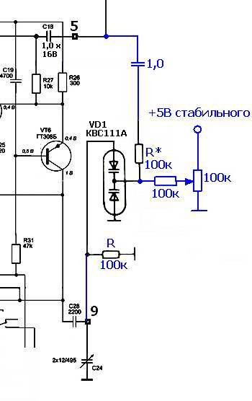
Еще одна идея модернизации генератора ГУК-1, я ее не пробовал, потому, как у меня собственного генератора нет, но по идее все должно работать. Эта доработка позволяет настраивать узлы, как приемной, так и передающей аппаратуры, работающей с применением частотной модуляции, например радиостанций СВ диапазона. И, что не маловажно, с помощью резистора Rп можно подстраивать несущую частоту. Напряжение, которое используется для смещения варикапов должно быть обязательно стабилизированным. Для этих целей можно использовать однокристальные трехвыводные стабилизаторы на напряжение 5В и небольшим падением напряжения на самом стабилизаторе. В крайнем случае можно собрать параметрический стабилизатор, состоящий из резистора и стабилитрона КС156А. Прикинем величину резистора в цепи стабилитрона. Ток стабилизации КС156А лежит в пределах от 3ма до 55ма. Выберем начальный ток стабилитрона 20ма. Значит при напряжении питания 9В и напряжении стабилизации стабилитрона 5.6В, на резисторе при токе в 20ма должно упасть 9 — 5,6 = 3,4В. R = U/I = 3,4/0,02 = 170 Ом. При необходимости величину резистора можно изменить. Глубина модуляции регулируется все тем же переменным резистором R8 — регулятор выходного напряжения НЧ. При необходимости изменить пределы регулировки глубины модуляции, можно подобрать номинал резистора R*.

